**一个mini Photoshop程序**

UML:

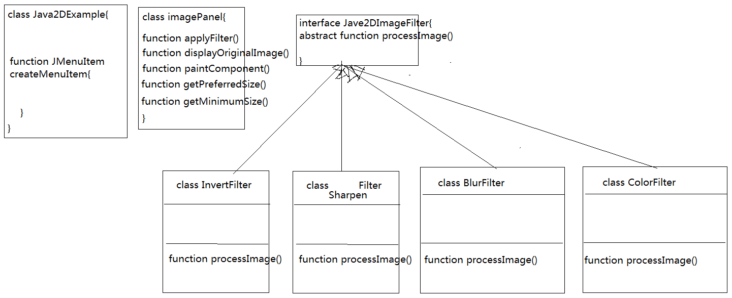



**Java GUI基本架构**

- JFrame , JPanel , JButtons ..

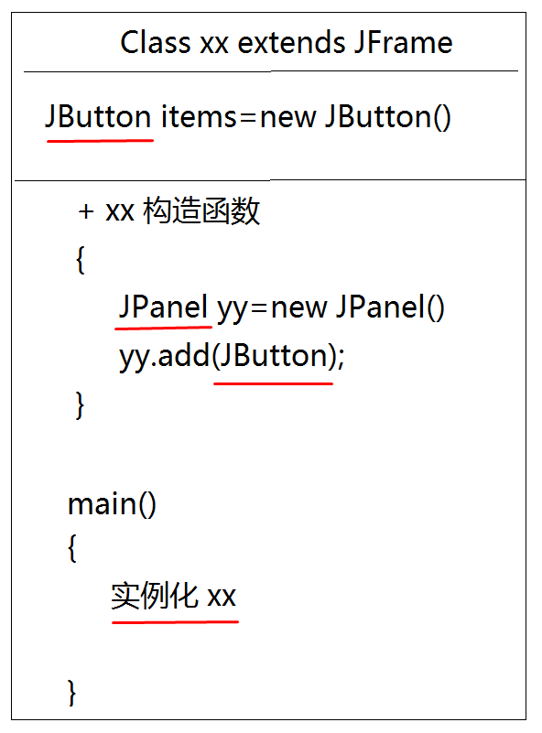



**GUI和线程练习题:弹跳球**

- 用了线程和GUI接口



- 未能解决的扩展问题:

1.小球互相碰撞检测

2.加阴影

3.清屏

UML：

